52100674- TranThiVen

1.Viết chương trình python trên Ubuntu thực hiện yêu cầu sau:

a. Mã hóa chuỗi ký tự AbcD thành BcdE

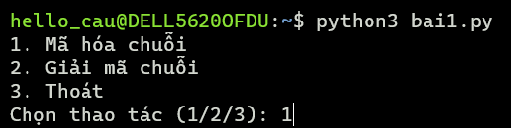

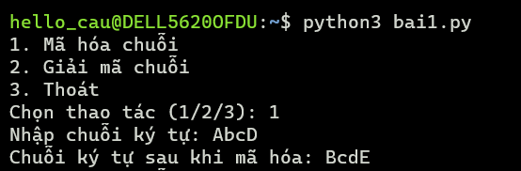

**def encode_caesar_cipher(input_str):**

**encoded_str = ""**

**for char in input_str:**

**if 'A' <= char <= 'Z':**

**encoded_char = chr((ord(char) - ord('A') + 1) % 26 + ord('A'))**

**elif 'a' <= char <= 'z':**

**encoded_char = chr((ord(char) - ord('a') + 1) % 26 + ord('a'))**

**else:**

**encoded_char = char**

**encoded_str += encoded_char**

**return encoded_str**

**input_str = "AbcD"**

**encoded_str = encode_caesar_cipher(input_str)**

**print("Chuỗi ký tự sau khi mã hóa:", encoded_str)**

b. Giải mã chuỗi ký tự mã hóa BcdE thành bản rõ AbcD

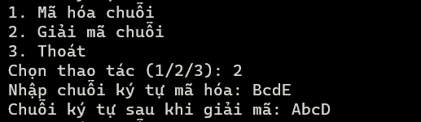

**def decode_caesar_cipher(encoded_str):**

**decoded_str = ""**

**for char in encoded_str:**

**if 'A' <= char <= 'Z':**

**decoded_char = chr((ord(char) - ord('A') - 1) % 26 + ord('A'))**

**elif 'a' <= char <= 'z':**

**decoded_char = chr((ord(char) - ord('a') - 1) % 26 + ord('a'))**

**else:**

**decoded_char = char**

**decoded_str += decoded_char**

**return decoded_str**

**encoded_str = "BcdE"**

**decoded_str = decode_caesar_cipher(encoded_str)**

**print("Chuỗi ký tự sau khi giải mã:", decoded_str)**

d. Nhập chuỗi ký tự bất kỳ từ bàn phím, mã hóa và giải mã theo yêu cầu trên

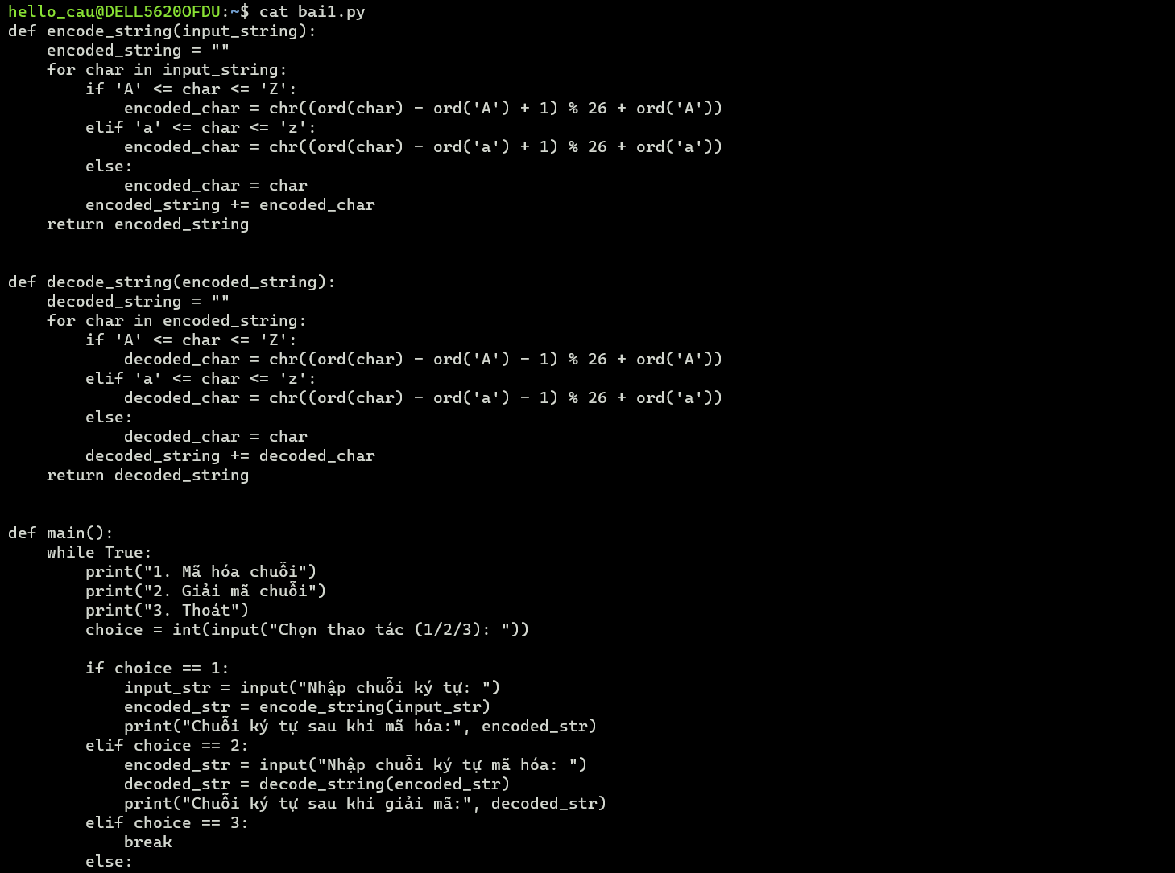

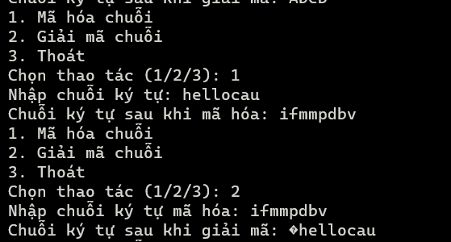

**def encode_string(input_string):**

**encoded_string = ""**

**for char in input_string:**

**if 'A' <= char <= 'Z':**

**encoded_char = chr((ord(char) - ord('A') + 1) % 26 + ord('A'))**

**elif 'a' <= char <= 'z':**

**encoded_char = chr((ord(char) - ord('a') + 1) % 26 + ord('a'))**

**else:**

**encoded_char = char**

**encoded_string += encoded_char**

**return encoded_string**

**def decode_string(encoded_string):**

**decoded_string = ""**

**for char in encoded_string:**

**if 'A' <= char <= 'Z':**

**decoded_char = chr((ord(char) - ord('A') - 1) % 26 + ord('A'))**

**elif 'a' <= char <= 'z':**

**decoded_char = chr((ord(char) - ord('a') - 1) % 26 + ord('a'))**

**else:**

**decoded_char = char**

**decoded_string += decoded_char**

**return decoded_string**

**def main():**

**while True:**

**print("1. Mã hóa chuỗi")**

**print("2. Giải mã chuỗi")**

**print("3. Thoát")**

**choice = int(input("Chọn thao tác (1/2/3): "))**

**if choice == 1:**

**input_str = input("Nhập chuỗi ký tự: ")**

**encoded_str = encode_string(input_str)**

**print("Chuỗi ký tự sau khi mã hóa:", encoded_str)**

**elif choice == 2:**

**encoded_str = input("Nhập chuỗi ký tự mã hóa: ")**

**decoded_str = decode_string(encoded_str)**

**print("Chuỗi ký tự sau khi giải mã:", decoded_str)**

**elif choice == 3:**

**break**

**else:**

**print("Lựa chọn không hợp lệ. Vui lòng chọn lại.")**

**if __name__ == "__main__":**

**main()**

2. Viết chương trình

a. SV 1 mã hóa chuỗi ký tự nhập từ bàn phím với số ký tự dịch bất kỳ và gửi cho SV 2

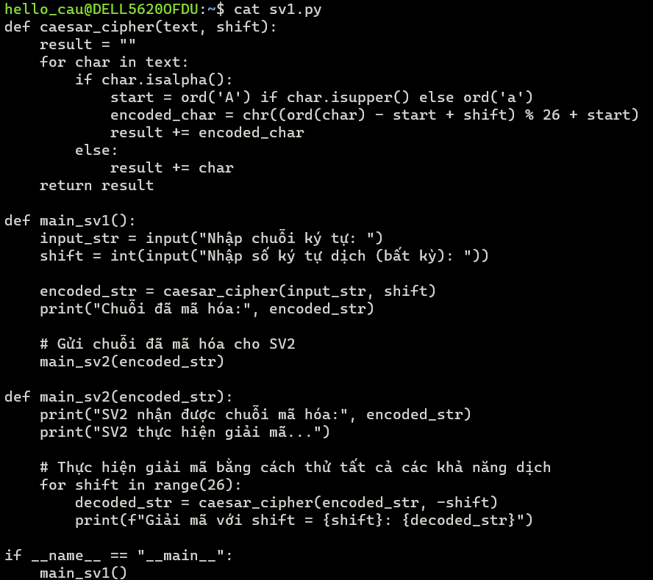

**def caesar_cipher(text, shift):**

**result = ""**

**for char in text:**

**if char.isalpha():**

**start = ord('A') if char.isupper() else ord('a')**

**encoded_char = chr((ord(char) - start + shift) % 26 + start)**

**result += encoded_char**

**else:**

**result += char**

**return result**

**def main_sv1():**

**input_str = input("Nhập chuỗi ký tự: ")**

**shift = int(input("Nhập số ký tự dịch (bất kỳ): "))**

**encoded_str = caesar_cipher(input_str, shift)**

**print("Chuỗi đã mã hóa:", encoded_str)**

**# Gửi chuỗi đã mã hóa cho SV2**

**main_sv2(encoded_str)**

**def main_sv2(encoded_str):**

**print("SV2 nhận được chuỗi mã hóa:", encoded_str)**

**print("SV2 thực hiện giải mã...")**

**# Thực hiện giải mã bằng cách thử tất cả các khả năng dịch**

**for shift in range(26):**

**decoded_str = caesar_cipher(encoded_str, -shift)**

**print(f"Giải mã với shift = {shift}: {decoded_str}")**

**if __name__ == "__main__":**

**main_sv1()**

b. SV 2 nhận chuỗi ký tự cypher và thực hiện decryption mà không biết số ký tự dịch

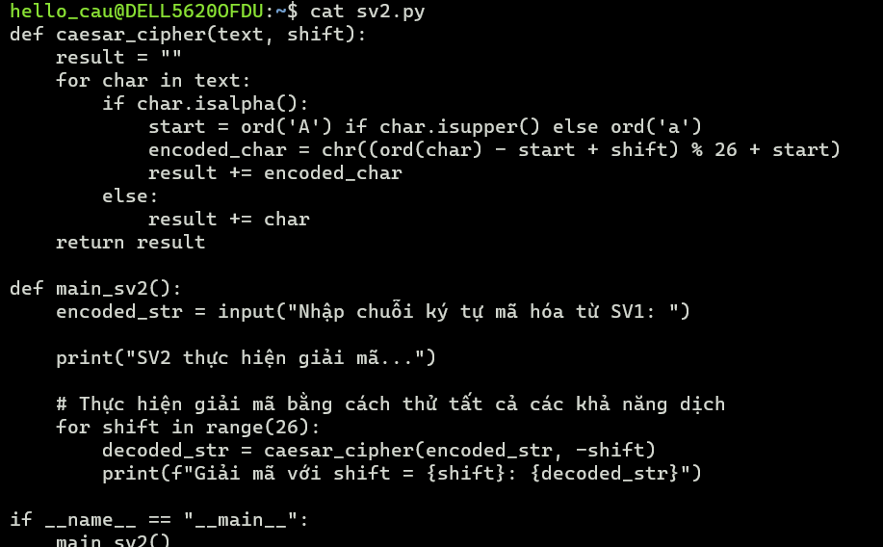

**def caesar_cipher(text, shift):**

**result = ""**

**for char in text:**

**if char.isalpha():**

**start = ord('A') if char.isupper() else ord('a')**

**encoded_char = chr((ord(char) - start + shift) % 26 + start)**

**result += encoded_char**

**else:**

**result += char**

**return result**

**def main_sv2():**

**encoded_str = input("Nhập chuỗi ký tự mã hóa từ SV1: ")**

**print("SV2 thực hiện giải mã...")**

**# Thực hiện giải mã bằng cách thử tất cả các khả năng dịch**

**for shift in range(26):**

**decoded_str = caesar_cipher(encoded_str, -shift)**

**print(f"Giải mã với shift = {shift}: {decoded_str}")**

**if __name__ == "__main__":**

**main_sv2()**

